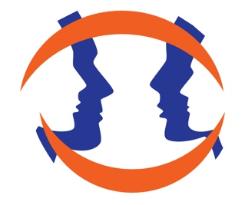
NAE CONGRES, 17 NOVEMBER ‘22

‘GISTEREN, VANDAAG en
MORGEN’

FORMULIER B: POSTER
Graag dit formulier volledig invullen

Titel :
(max. 120 tekens)

Gegevens contactpersoon

Naam :

Functie :

Instelling :

Email adres :

Namen van eventuele mede-auteurs:

1.

2.

3.

4.

5.

6.

Samenvatting:
Nederlandse tekst (max. 250 woorden), max. 4 literatuurreferenties (facultatief)

Voor wetenschappelijke posters is een gestructureerd abstract wenselijk:
- Doel;
- Design/methoden;
- Resultaten;
- Conclusies.

(voeg tekst toe in het kader op de volgende pagina)

FORMULIER B: POSTER
Het indienen van een voorstel voor een poster is geen garantie voor plaatsing. De inzendingen worden beoordeeld door een posterjury.
Inzenden uiterlijk 9 september 2022 via congres@naeweb.nl In de tweede helft van oktober krijgt u bericht of het door u ingezonden voorstel is geaccepteerd. Per geaccepteerde poster wordt een entreekaart met € 50,- korting verstrekt.
(Typ hier uw samenvatting in maximaal 250 woorden Nederlandse tekst)

